2015～2016学年度第一学期期中考试
高一年级化学试卷

（考试时间：100分钟；满分：100分）

相对原子质量：H-1 C-12 N-14 O-16 Na-23 S-32 Cl-35.5 Zn -65 Fe-56 Cu-64

一、选择题（共44分，每题只有一个选项符合题意）
1．对若干物质分类，下列说法错误的是（ ）
A．可能有多种标准 B．只有一种标准
C．可能用交叉分类法进行分类 D．可能用树状分类法进行分类
2．关于Na和Na⁺的共同点，下列叙述正确的是（ ）
A. 都显碱性 B. 电子层数相同
C. 化学性质相同 D. 质子数相同
3. 一块金属钠久置于空气中最后变成（ ）
A. 氢氧化钠 B. 碳酸钠 C. 过氧化钠 D. 碳酸氢钠
4．氯气能使湿润的蓝色石蕊试纸 （ ）
A. 褪色 B. 变成红色 C. 先褪色后变红 D. 先变红后褪色
5. 下列叙述正确的是（ ）
A．同温同压下，相同体积的物质，其物质的量一定相等
B．任何条件下，等物质的量的甲烷和一氧化碳所含的分子数一定相等
C．1L一氧化碳气体一定比1L氧气的质量小
D．相同条件下的一氧化碳气体和氨气，若体积相等，则原子数一定相等
6. 同温同压下，下列气体的密度最大的是（ ）
A．氢气 B．二氧化硫 C．氧气 D．二氧化碳
7．下列事实与胶体的性质无关的是（ ）
A．在豆浆里加入盐卤做豆腐
B．河流入海处易形成沙洲
C．一束平行光线照射蛋白质溶液时，从侧面可以看到光亮的通路
D．三氯化铁溶液中滴入氢氧化钠溶液出现红褐色沉淀
8．将钠投入到滴有无色酚酞溶液的水中，下列有关叙述中错误的是（ ）
A. Na浮在水面上 B. 有气体产生
C. 水溶液变为蓝色 D. Na熔化成小球并在水面上四处游动
9．检验氯化氢气体中是否混有Cl₂，可采用的方法是（ ）
A．用干燥的蓝色布条 B．用干燥的蓝色石蕊试纸
C．将气体通人硝酸银溶液中 D．用湿润的碘化钾淀粉试纸
10．下列说法正确的是（ ）
A．强电解质溶于水发生电离，弱电解质溶于水不发生电离
B．NH₃的水溶液能导电，所以NH₃为电解质
C．强电解质溶液的导电能力一定大于弱电解质溶液
D．CaCO₃在水中的溶解性小，但溶解的部分完全电离，故CaCO₃是强电解质。
11. 对四种无色溶液进行检验，实验结果如下，其中明显错误的是（ ）
A．K⁺，Na⁺，Cl－，NO₃－ B．CO₃^{2－}，OH－，Cl－，K⁺
C．Cu²⁺，NO₃－，OH－，HCO₃－ D．NH₄⁺，H⁺，Cl－，Al³⁺
12．下列溶液中，与100 mL 0.5 mol／L NaCl溶液所含的Cl—的物质的量浓度相同的是（ ）
A．200mL0.25mol／LCaCl₂溶液 B．200mL0.25mol／LHCl溶液
C．50mL1mol／LNaCl溶液 D．100mL0.5mol／LMgCl₂溶液
13．下列反应的离子方程式中正确的是（ ）
A． 铜片插入硝酸银溶液中： Cu + Ag⁺ = Cu²⁺ + Ag
B．氢氧化钡溶液与稀硫酸混合：Ba²⁺＋ OH⁻＋H⁺＋SO₄²⁻ ＝BaSO₄↓＋ H₂O
C．碳酸钙溶于稀盐酸中： CaCO₃＋2H⁺＝Ca²⁺＋H₂O＋CO₂↑
D．石灰乳与Na₂CO₃溶液混合：Ca²⁺＋CO₃²⁻==CaCO₃↓
14．设N_{A}表示阿伏加德罗常数的数值，下列叙述中正确的是（ ）
A．1mol NH₃所含有的原子数为N_{A}
B．常温常压下，22.4L氧气所含的原子数为2N_{A}
C．常温常压下，48g O₂和O₃的混合气中含有的氧原子数为3N_{A}
D．1mol／L的NaCl溶液中所含Na⁺为N_{A}
15．某工厂的废渣中混有少量的锌粉和氧化铜(其他成分不与酸反应)，跟大量废盐酸接触形成污水，产生公害。若向污水中撒入铁粉且反应后铁粉有剩余，此时污水中一定含有的金属离子是（ ）
A．Fe²⁺、Cu²⁺ B．Cu²⁺、H⁺ C．Zn²⁺、Fe²⁺ D．Zn²⁺、H⁺
16．标准状况下，mg气体A与ng气体B分子数相同，下列说法中不正确的是（ ）
A．气体A与B的相对分子质量比为m∶n
B．同质量气体A与B的分子个数比为n∶m
C．同温同压下，同体积A气体与B气体的密度比为n∶m
D．相同状况下，同体积A气体与B气体质量比为m∶n
17．非金属溴与氯气的性质很相似。在探究溴单质的性质时，其基本程序应该是（ ）
A．做实验并观察实验现象→分析、解释，得出结论
B．观察溴的外观性质→做实验并观察实验现象→分析、解释，得出结论
C．观察溴的外观性质→预测溴的化学性质→实验并观察实验现象→分析、解释，得出结论
D．预测溴的性质→做实验并观察实验现象→分析、解释，得出结论→观察溴的外观性质
18．某无色溶液中加入ＢaCl₂溶液，生成不溶于稀硝酸的白色沉淀，则该溶液中含有的离子（ ）
A．一定含有SO₄^{2－} B．一定含有CO₃^{2－}
C．一定含有Ag＋ D．可能是SO₄^{2－}，也可能是Ag＋
19. 下列有关氯气的说法正确的是 （ ）
A．氯气是黄绿色气体，有毒，有刺激性气味，氯水还可杀菌消毒。
B．液氯就是氯气的水溶液，它能使干燥的有色布条褪色。
C．红热的铁丝在Cl₂中燃烧产生棕色的雾；H₂在Cl₂中燃烧火焰呈淡蓝色
D．氯水长时间放置会变质，是因为氯气几乎完全挥发，剩下的就是水。
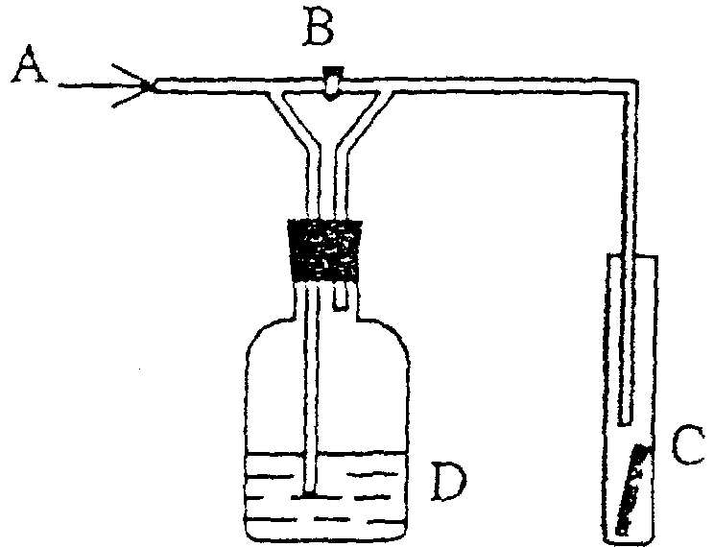
20．右图是一种检验某气体化学性质的实验装置，图中B为开关。 如先打开B，在A处通入干燥氯气，C中红色布条颜色无变化；当关闭B时，C处红色布条颜色褪去。则D瓶中盛有的溶液是（ ）
A. 浓H₂SO₄ B. 饱和食盐水
C. 浓NaOH溶液 D. KI溶液
21. 下列叙述正确的是（ ）
A．HClO是弱酸，所以NaClO是弱电解质
B．向沸水中逐滴加入少量饱和FeCl₃溶液，可制得Fe(OH)₃胶体
C．根据分散质粒子的直径大小，分散系可分为溶液、浊液和胶体，浊液的分散质粒子大小介于溶液与胶体之间
D．“血液透析”原理与胶体的性质无关
22. 在反应X + 2Y = R + 2M中，已知R和M的摩尔质量之比为22∶9，当1.6g X与Y完全反应后，生成4.4g R。则此反应中Y和M的质量之比为（ ）
A．16∶9 B．23∶9 C．32∶9 D．46∶9
二、填空题（本题包括3小题，每空2分共30分。）
23．(12分)以下12种物质为中学化学中常见的物质：
①Cu ②KCl ③NaHSO₄ ④SO₃ ⑤H₂SO₄ ⑥C₂H₅OH(酒精)
⑦CaCO₃ ⑧BaSO₄ ⑨Cu(OH)₂ ⑩Fe(OH)₃ NaOH CaO
请按下列要求回答（填写物质的标号）：
（1）属于电解质的是 。
（2）在水溶液中能电离出H⁺的是 ，属于酸的是 。
（3）属于碱的是 ，其中难溶性碱为 。
（4）难溶性盐是 。
24．（18分）（1）8g CH₄共有 mol氢原子，0.1mol NH₃共有约 个原子，同温同压下，同体积的NH₃和H₂S气体的质量比为 ；同温同压下,同质量的NH₃和H₂S气体的体积比为__ __。
（2）在标准状况下，15g某气体的分子数与11.2L CO的分子数相等，则该气体的摩尔质量为 。
（3）V L Fe₂(SO₄)₃溶液中含Fe^{3＋}m g，则该溶液中Fe^{3＋}的物质的量浓度为_____ mol·L^{－1}，溶质的物质的量浓度为______ mol·L^{－1}。
（4）用脱脂棉包住约0.2g过氧化钠粉未，置于石棉网上，往脱脂棉上滴几滴水，可观察到脱脂棉燃烧起来。由实验现象所得出的有关过氧化钠和水反应的结论是：a：有氧气生成；b Na₂O₂和水反应的化学方程式是 。
三.实验题（共20分）
25．（8分）实验室用密度为1.84g·cm⁻³，溶质的质量分数为98%的硫酸，配制250mL物质的量浓度为0.46mol·L⁻¹的硫酸。
（1）98%的浓硫酸的物质的量浓度为 。
（2）现有下列几种规格的仪器，应选用 （用序号填空）。
①10mL量筒 ②50 mL量筒 ③100mL量筒 ④100mL容量瓶 ⑤250mL容量瓶
（3）容量瓶上标有 、 和 。
（4）下列操作使所配溶液的物质的量浓度偏高的是 。
A．往容量瓶中转移溶液时有少量液体溅出 B．未洗涤稀释浓H₂SO₄的小烧杯
C．定容时俯视刻度线 D．洗净容量瓶未干燥即用来配制溶液
E．定容后塞上瓶塞反复摇匀，静置后，液面不到刻度线，再加水至刻度线
26．（12分）用一种试剂除去下列各物质中的杂质（括号内的物质）。写出所用试剂及反应的离子方程式。
（1）BaCl₂（HCl）：试剂 ，离子方程式 。
（2）O₂（CO₂）：试剂 ，离子方程式 。
（3）SO₄²⁻（CO₃²⁻）：试剂 ，离子方程式 。
（4）Cu粉（Al粉）：试剂 ，离子方程式 。
四、计算题（6分）
27、计算题：
（1）标准状况下，22.4 L HCl气体溶于水，配制成250 mL盐酸，所得溶液中氯化氢的物质的量浓度？若将该盐酸稀释成1 L溶液A，则其溶质的物质的量浓度？
（2）从溶液A中取出250mL盐酸与足量Zn反应，标准状况下生成H₂的体积？
（根据化学方程式计算）
高一化学期中考试参考答案（2015-2016学年度第一学期）

